*ГАХАНСКИЙ ВЕСТНИК*

*Печатное издание муниципального образования «Гаханы»*

*Баяндаевского района Иркутской области*

*ТНИК*

Печатное издание муниципального образования «Гаханы»

Баяндаевского района Иркутской области

*№24*

*18 октября*

*2019 года *

Ежегодно в первый день второго осеннего месяца в мире отмечается День пожилых людей. Праздник был провозглашен на 45 сессии Генеральной Ассамблеи ООН и считается государственным во многих странах.

Осень для празднования Дня пожилых людей, кажется, выбрана не просто так - считается, что именно период с сентября по ноябрь считается золотым временем года, как и старость- золотое время жизни.

Международный День пожилых людей - это очень важный праздник! Это праздник уважения и почитания, который позволяет в очередной раз поблагодарить старшее поколение за их труд на благо Родины, за вклад в развитие подрастающего поколения, да и просто за то, что они у нас есть. 9 октября мы поздравили на дому юбиляров Хандагурову Галину Ивановну, Прокопьеву Анну Францевну, а также Амшееву Марию Хамнагдаевну и Малханову Анну Манюшкеевну.

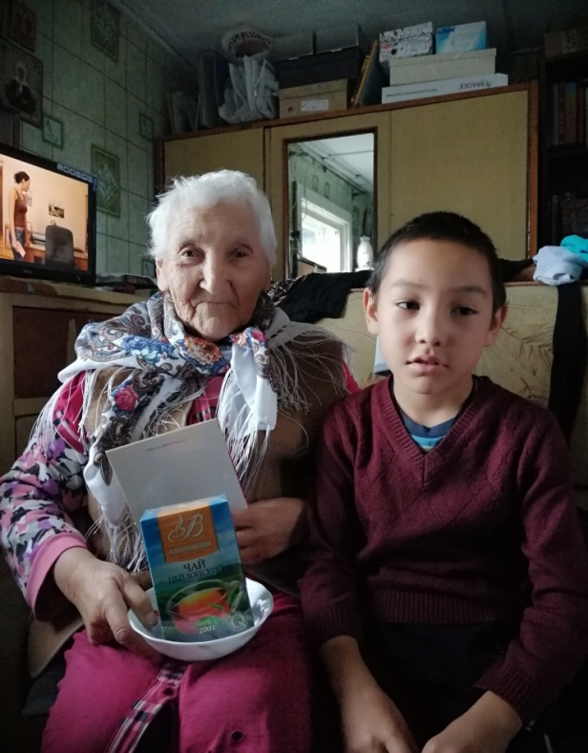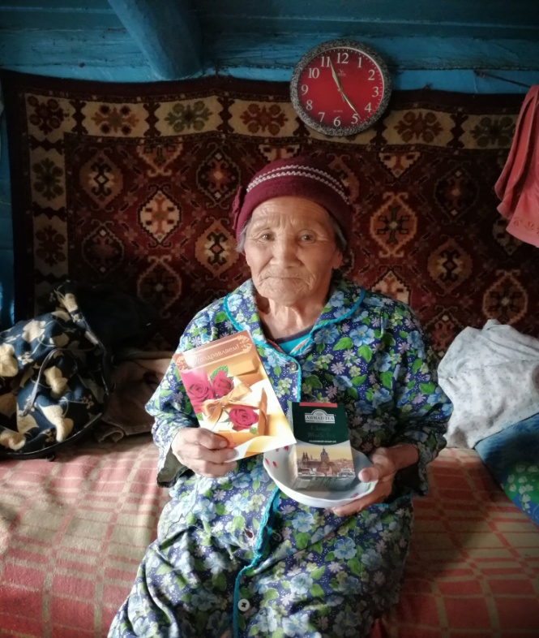

10 октября 2019 в Бадагуйском сельском Доме Фольклора состоялся конкурс творчества людей старшего поколения "Славим возраст золотой!", в котором приняли участие Боролдоева К. П, Шантанова Е. К, Бахаева Э. В. Программа состояла из пяти конкурсов

1. Конкурс "Пожилой человек-это мудрость и клад" - визитная карточка.

2. Конкурс "Забытые песни о главном!"

3. Конкурс "Золотые рецепты из моей клвдовой"

4. Конкурс "Дефиле" - Демонстрация ретро-нарядов украшений

5. Конкурс- Выставка народных ремёсел

Участники продемонстрировали свое мастерство со всеми конкурса справились отлично, по итогам жюри:

I место - Боролдоевой К. П

II место - Бахаева Э. В

III место- Шантанова Е. К

Всем участникам вручены грамоты и ценные подарки

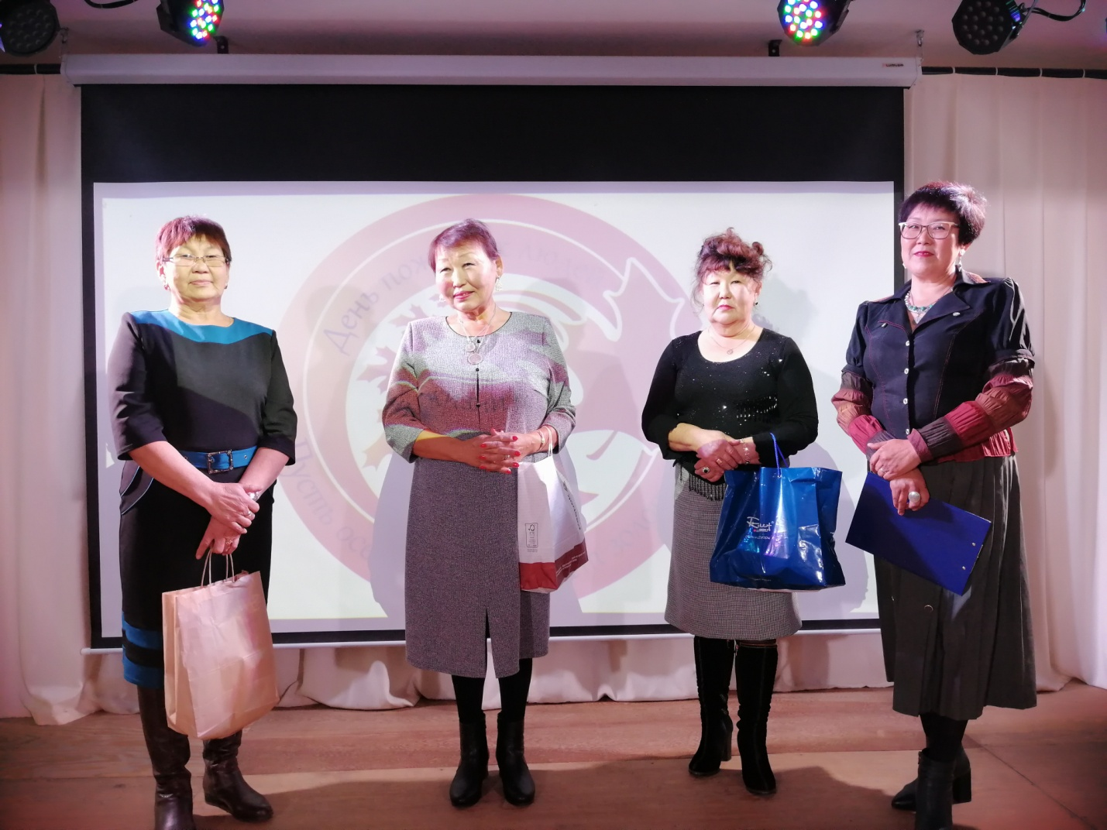

**МБУК КИЦ МО «ГАХАНЫ»**

**\*\*\*\*\*\*\*\*\*\*\*\*\*\*\*\*\*\*\*\*\*\*\*\*\*\*\*\*\*\*\*\*\*\*\*\*\*\*\*\*\*\*\*\*\*\*\*\*\*\*\*\*\*\*\*\*\*\*\*\*\*\*\*\*\*\*\*\*\*\*\*\***

15 октября 2019 года исполнилось 205 лет со дня рождения известного русского поэта **Михаила Юрьевича Лермонтова**

Михаил Юрьевич Лермонтов (1814 – 1841) – великий русский поэт и прозаик, а также талантливый художник и драматург, произведения которого оказали огромное влияние на писателей 19-20 веков. Его творчество известно большим разнообразием тем и мотивов лирики.

***Блистая пробегают облака…***

***Блистая пробегают облака***

***По голубому небу. Холм крутой***

***Осенним солнцем озарен. Река***

***Бежит внизу по камням с быстротой.***

***И на холме пришелец молодой,***

***Завернут в плащ, недвижимо сидит***

***Под старою березой. Он молчит,***

***Но грудь его подъемлется порой;***

***Но бледный лик меняет часто цвет;***

***Чего он ищет здесь? – спокойствия? – о нет!***

***Он смотрит вдаль: тут лес пестреет, там***

***Поля и степи, там встречает взгляд***

***Опять дубраву или по кустам***

***Рассеянные сосны. Мир, как сад,***

***Цветет, надев могильный свой наряд:***

***Поблекнувшие листья; жалок мир!***

***В нем каждый средь толпы забыт и сир;***

***И люди все к ничтожеству спешат, –***

***Но, хоть природа презирает их,***

***Любимцы есть у ней, как у царей других.***

***И тот, на ком лежит ее печать,***

***Пускай не ропщет на судьбу свою,***

***Чтобы никто, никто не смел сказать,***

***Что у груди своей она змею***

***Согрела. – «О! Когда б одно люблю***

***Из уст прекрасной мог подслушать я,***

***Тогда бы люди, даже жизнь моя***

***В однообразном северном краю,***

***Всё б в новый блеск оделось!» – так мечтал***

***Беспечный… Но просить он неба не желал!***

***Год написания: 1831***

**\*\*\*\*\*\*\*\*\*\*\*\*\*\*\*\*\*\*\*\*\*\*\*\*\*\*\*\*\*\*\*\*\*\*\*\*\*\*\*\*\*\*\*\*\*\*\*\*\*\*\*\*\*\*\*\*\*\*\*\*\*\*\*\*\*\*\*\*\*\*\*\*\*\*\*\*\*\*\*\*\*\*\*\*\*\*\*\***

**\*\*\*\*\*\*\*\*\*\*\*\*\*\*\*\*\*\*\*\*\*\*\*\*\*\*\*\*\*\*\*\*\*\*\*\*\*\*\*\*\*\*\***

**18.10.2019г. № 52**

**РОССИЙСКАЯ ФЕДЕРАЦИЯ**

**ИРКУТСКАЯ ОБЛАСТЬ**

**БАЯНДАЕВСКИЙ МУНИЦИПАЛЬНЫЙ РАЙОН**

**МУНИЦИПАЛЬНОЕ ОБРАЗОВАНИЕ**

**«ГАХАНЫ»**

**ПОСТАНОВЛЕНИЕ**

**О ПРОВЕДЕНИИ ПУБЛИЧНЫХ СЛУШАНИЙ ПО ПРОЕКТУ РЕШЕНИЯ ДУМЫ «О ВНЕСЕНИИ ИЗМЕНЕНИЙ В УСТАВ МУНИЦИПАЛЬНОГО ОБРАЗОВАНИЯ «ГАХАНЫ»**

В целях приведения Устава муниципального образования «Гаханы» в соответствии с изменениями в федеральном законодательстве, внесенными после его принятия и государственной регистрации, в соответствии с Федеральным законом от 06.10.2003 № 131-ФЗ «Об общих принципах организации местного самоуправления в Российской Федерации», руководствуясь Уставом муниципального образования «Гаханы»

**ПОСТАНОВЛЯЮ:**

1. Назначить публичные слушания по проекту Решения Думы «О внесении изменений в Устав муниципального образования «Гаханы» (далее – публичные слушания) на 10-00 часов местного времени 18.11.2019 года в здании администрации муниципального образования «Гаханы» по адресу: Иркутская область, Баяндаевский район, д.Бадагуй, ул.Трактовая, д.3.

2. Установить, что предложения и замечания по проекту Решения Думы муниципального образования «Гаханы» «О внесении изменений в Устав муниципального образования «Гаханы» (далее – проект Решения Думы) принимаются в рабочие дни с 9-00 часов до 13-00 часов и с 14-00 часов до 17-00 часов по адресу: Иркутская область, Баяндаевский район, д.Бадагуй, ул.Трактовая, д.3 в срок до 10-00 часов 18.11.2019 года.

3. Установить, что предложения и замечания по проекту Решения Думы, поступившие до дня проведения публичных слушаний, рассматриваются на публичных слушаниях 10.07.2019 года.

4. Установить, что предложения и замечания по проекту Решения Думы, заявленные в ходе публичных слушаний, включаются в протокол публичных слушаний.

5. Председательствующим на данных публичных слушаниях назначить главу муниципального образования «Гаханы» Булгатову Н.П.

6. Организатором публичных слушаний определить главного специалиста (управляющую делами) администрации муниципального образования «Гаханы» Шантанову И.И.

7. Организатору публичных слушаний:

1) Обеспечить учет поступивших предложений и замечаний участников публичных слушаний;

2) Рассмотреть и обобщить поступившие от участников публичных слушаний предложения и замечания;

3) Оформить протокол публичных слушаний и направить на опубликование в газету «Гаханский Вестник»;

4) Опубликовать в ближайшем выпуске газеты «Гаханский Вестник»;

а) настоящее постановление;

б) проект Решения Думы МО «Гаханы» «О внесении изменений в Устав муниципального образования «Гаханы».

8. Контроль за исполнением настоящего постановления оставляю за собой.

Глава МО «Гаханы» Н.П. Булгатова

**Проект**

**__.__.2019г. № __**

**РОССИЙСКАЯ ФЕДЕРАЦИЯ**

**ИРКУТСКАЯ ОБЛАСТЬ**

**БАЯНДАЕВСКИЙ МУНИЦИПАЛЬНЫЙ РАЙОН**

**МУНИЦИПАЛЬНОЕ ОБРАЗОВАНИЕ «ГАХАНЫ»**

**ДУМА**

**РЕШЕНИЕ**

**«О ВНЕСЕНИИ ИЗМЕНЕНИЙ В УСТАВ МУНИЦИПАЛЬНОГО ОБРАЗОВАНИЯ «ГАХАНЫ»**

В соответствии со ст. ст. 7, 35, 44 Федерального закона от 06.10.2003г. № 131-ФЗ «Об общих принципах организации местного самоуправления в Российской Федерации», руководствуясь п.1 ч.1 ст.8 Устава муниципального образования «Гаханы», Дума муниципального образования «Гаханы»

**РЕШИЛА:**

1. Внести в Устав муниципального образования «Гаханы» следующие изменения:

**1.1 Статья 6. Вопросы местного значения**

1.1.1 часть 1 дополнить пунктом 26 следующего содержания: «26) принятие в соответствии с гражданским законодательством Российской Федерации решения о сносе самовольной постройки, решения о сносе самовольной постройке или ее приведения в соответствии с предельными параметрами разрешенного строительства;»;

**1.2 Статья 8. Полномочия органов местного самоуправления Поселения по решению вопросов местного значения**

1.2.1 пункт 5 части 1 исключить:

**1.3 Статья 40.1 Ограничения для депутатов, членов выборного органа местного самоуправления, должностных лиц местного самоуправления**

1.3.1 в пункте 1 части 1 слова «садоводческого, огороднического, дачного потребительских кооперативного»исключить, после слов «политической партией,» дополнить словами «профсоюзом, зарегистрированным в установленном порядке,»

2. В порядке, установленном Федеральным законом от 21.07.2005 № 97-ФЗ «О государственной регистрации Уставов муниципальных образований», предоставить муниципальный правовой акт о внесении изменении в Устав муниципального образования «Гаханы» на государственную регистрацию в Управление Министерства юстиции Российской Федерации по Иркутской области в течение 15 дней.

3.Главе муниципального образования «Гаханы» опубликовать муниципальный правовой акт муниципального образования «Гаханы» после государственной регистрации в течение 7 дней и направить в Управление Министерства юстиции Российской Федерации по Иркутской области сведения об источнике и о дате официального опубликования (обнародования) муниципального правового акта муниципального образования «Гаханы» для включения указанных сведений в государственный реестр уставов муниципальных образований Иркутской области в 10-дневный срок.

4. Настоящее решение вступает в силу после государственной регистрации и опубликования в газете «Гаханский Вестник».

И.о. председателя

Думы МО «Гаханы» С.А. Апханов

Глава МО «Гаханы» Н.П. Булгатова

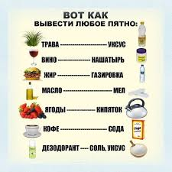

**Вкусные кростини**

[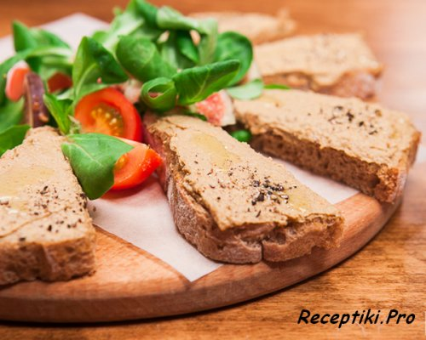](http://receptiki.pro/uploads/posts/2015-12/1450982057_krostini-k-novogodnemu-stolu.jpg)

**Нам понадобятся такие ингредиенты:**  
• багет – 1 шт.,  
**Для лука с бальзамиком:**   
• лук репчатый – 2 шт.,  
•[соль](http://receptiki.pro/interesnoe/1857-sol-pischevaya-glavnyy-produkt-na-vashem-stole.html)– по вкусу,  
• [оливковое масло](http://receptiki.pro/interesnoe/2084-olivkovoe-maslo.html) – 2 ст. л.,  
• бальзамический [уксус](http://receptiki.pro/interesnoe/1727-uksus.html) – 200 мл,  
**Для паштета:**  
• оливковое масло – 4 ст. л.,  
• филе анчоуса – 2-3 шт.,  
• каперсы – 2 ст. л.,  
• чеснок – 2 зубчика,  
• куриная печень – 450 г,  
• белое сухое вино – 240 мл.  
**Способ приготовления, как приготовить:**

Багет порежь ломтиками по 1 см, поджарь на сковороде. Разогрей глубокую сковороду, налей пару ложек [оливкового масла](http://receptiki.pro/interesnoe/2084-olivkovoe-maslo.html), убавить огонь до половины. Полукольцами нарежь лук, посоли, обжарь 10-15 минут на медленном огне, постоянно помешивая. Добавь уксус, готовить еще 15-20 минут, пока[соус](http://receptiki.pro/sousy/)не загустеет. Нагрей сковороду с оливковым маслом, добавь каперсы, мелко порезанные лук и чеснок, немного обжарь. Печень промой и просуши при помощи одноразовых полотенец, переложи в сковороду с заготовкой, быстро обжарь со всех сторон, сделав огонь сильнее. Добавь вино, и увари его наполовину. Посоли и поперчи, добавь филе анчоуса, прогрей в течение 5 минут.  
Измельчи в комбайне до состояния пюре. Подавй на кусочках обжаренного багета с луком в бальзамике.  
  
Приятного аппетита!

|  |  |
| --- | --- |
| Учредитель: Администрация МО «Гаханы»  Печатное издание принято Решением Думы МО «Гаханы»  от 4 августа 2009г. №16 Тираж 40 экземпляров | Печатное издание набрана и сверстана редакционным советом.  Адрес: 669128, Иркутская область, Баяндаевский район, с. Бадагуй, ул. Трактовая,3 |